**Решение**

**I Муниципальная олимпиада школьников 5 – 6 классов по физике**

**2021 – 2022 учебный год**

**5 класс**

Время выполнения 45 минут

**Задача 1. Тема: «Плотность, масса тела»**

*Составитель задачи: Еланцев А. Н.,*

*учитель физики МБОУ СОШ №7, высшая категория*

Масса канистры, полностью заполненной бензином, *m1* = 24 кг. Масса канистры, полностью заполненной водой, *m2* = 29 кг. Какова масса пустой канистры?

Плотность воды *=*  1000 ; плотность бензина = 700 . Плотность это физическая величина, которая показывает какую массу имеет вещество взятое в объеме 1 м3, ее определяют по формуле , где *m* - масса тела, *V*- объем тела. Ученые физики для представления результатов во всем мире используют единицы измерения международной системы исчисления СИ, в которой за основу берут следующие единицы измерения: массу тела – кг, длина – м, площадь – м2, объем тела – м3, время – с.

**Критерии оценивания**

**Решение:**

|  |  |  |
| --- | --- | --- |
| **Дано**  *m1* = 24 кг.  *m2* = 29 кг.  *=*  1000  = 700 . | *;* где – масса бензина, m – масса канистры | 1 балл |
| *;* где – масса воды | 1 балл |
| где V – объем канистры | 1 балл |
|  | 1 балл |
|  | 1 балл |
| *m = ?* |  | 1 балл |
| 7.  *записана формула или рассчитан* | | 1 балл |
| или записана формула | | 1 балл |
| Получено числовое значение *m=12,3кг* | | 2балла |
| *За написание формулы из пункта 5 или 6, выставляется сразу 5 или 6 баллов соответственно* | | 1 балл |
| *С пункта 7 может быть иное решение (например)* | |  |
|  | | 1 балл |
|  | | 1 балл |
| *доведенное решение до правильного ответа m=12,3 кг* | | 2балла |
| За любое другое обоснованное решение, доведенное до правильного ответа, выставляется *10 баллов.* | |  |
| *Максимальный балл -10* | | |

**Задача 2. Тема: «Измерения, единицы измерения, цена деления»**

*Составитель задачи: Изибаев А.В.,*

*учитель физики МБОУ СОШ №7, высшая категория.*

Поле представляет собой участок в форме квадрата периметром 6000 саженей. Известно, что 1 сажень = 3 аршина, а 1 аршин = 71,12 см.

**а)** Выразите площадь участка в квадратных километрах. Ответ округлите до десятых долей.

**б)** Сколько времени потребуется, чтобы обойти этот участок по периметру со скоростью 4 км/ч? Ответ дайте в минутах, округлив до целого числа.

**Решение:**

|  |  |  |  |
| --- | --- | --- | --- |
| 1 | Переведён периметр участка в километры | *P* = 6000 саженей = 18000 аршинов = 1280160 см ≈ 12,8 км. | 3 балла |
| 2 | Найдена сторона участка | a = P/4 = 3,2 км. | 1 балл |
| 3 | Найдена площадь участка | S = a2 =(3,2 км)2= 10,24 км2 ≈ 10,2 км2 | 2 балл |
| 4 | Время, которое требуется для обхода участка | 𝑡 = 𝑃 /𝑣 = 12,8016 км /4 км/ч ≈ 3,2 ч = 192 мин. | 4 балла |
| *Максимальный балл -10* | | | |

**Задача 3. Тема: «Средняя скорость, равномерное движение, относительность движения»**

*Составитель задачи: Касьяненко В.В.,*

*учитель физики МБОУ «Гимназия №1», высшая категория*

Таракана бежит со скоростью . За ним вдогонку со скоростьюскользит тапок. Сколько успеет пробежать таракан с момента, когда от него до таракана было расстояние ?

Ученые физики для представления результатов во всем мире используют единицы измерения международной системы исчисления СИ, в которой за основу берут следующие единицы измерения: скорость – м/с, расстояние – м, время – с.

**Решение:**

|  |  |  |  |
| --- | --- | --- | --- |
| **Дано:** | **СИ** | Перевод величин в единую систему | 1 балл |
|  |  | Таракан и тапок движутся одинаковое время | 2 балл |
|  |  | или – пробежит таракан | 2 балла |
|  |  | или – скользит тапок |
| = ? |  |  | 1 балл |
| или | |  | 2 балла |
| или | |  | 1 балл |
| или | |  | 1 балла |
| **Ответ: = 5,6см** | |  | |
| *Максимальный балл - 10* | | | |

**Тема: Построение графиков (экспериментальная задача)**

*Составитель задачи: Мухаметзянов Э.В,*

*учитель физики МБОУ СОШ № 3, высшая категория,**к.ф.-м.н..*

**Оборудование:** скрепки 30 шт., нитка длиной 15-20 см , миллиметровая бумага.

**Задача 4.** Юный экспериментатор Тоша решил определить коэффициент трения между скрепками и поверхностью стола. Для этого он привязал к двум концам нитки по одной скрепке и расположил нитку со скрепками на краю стола, так что одна скрепка свисала с края стола, а другая находилась на столе. При этом скрепки падали со стола. Прицепляя по одной скрепке, к скрепке, лежащей на столе он добился того, чтоб скрепки оставались неподвижными, но при легком толчке начинали падать. При этом он записывал значения в таблицу, где **X –** количество скрепок, находящихся на столе, **Y –** количество свисающих скрепок. В следующем опыте Тоша увеличил количество свисающих скрепок на две, снова прикрепил скрепки к лежащим на столе, чтоб они удерживали свисающие. Так проделывал измерения несколько раз.

|  |  |  |  |  |  |  |
| --- | --- | --- | --- | --- | --- | --- |
| **Номер опыта** | **1** | **2** | **3** | **4** | **5** | **6** |
| **X** | X1 | X2 | … |  |  |  |
| **Y** | Y1 | Y2 | … |  |  |  |

После проведения опытов Тоша изобразил их крестиками на координатной плоскости и провел через начало координат прямую так чтобы сверху и снизу прямой находилось примерно одинаковое количество крестиков (некоторые из крестиков могут совпадать с этой прямой).

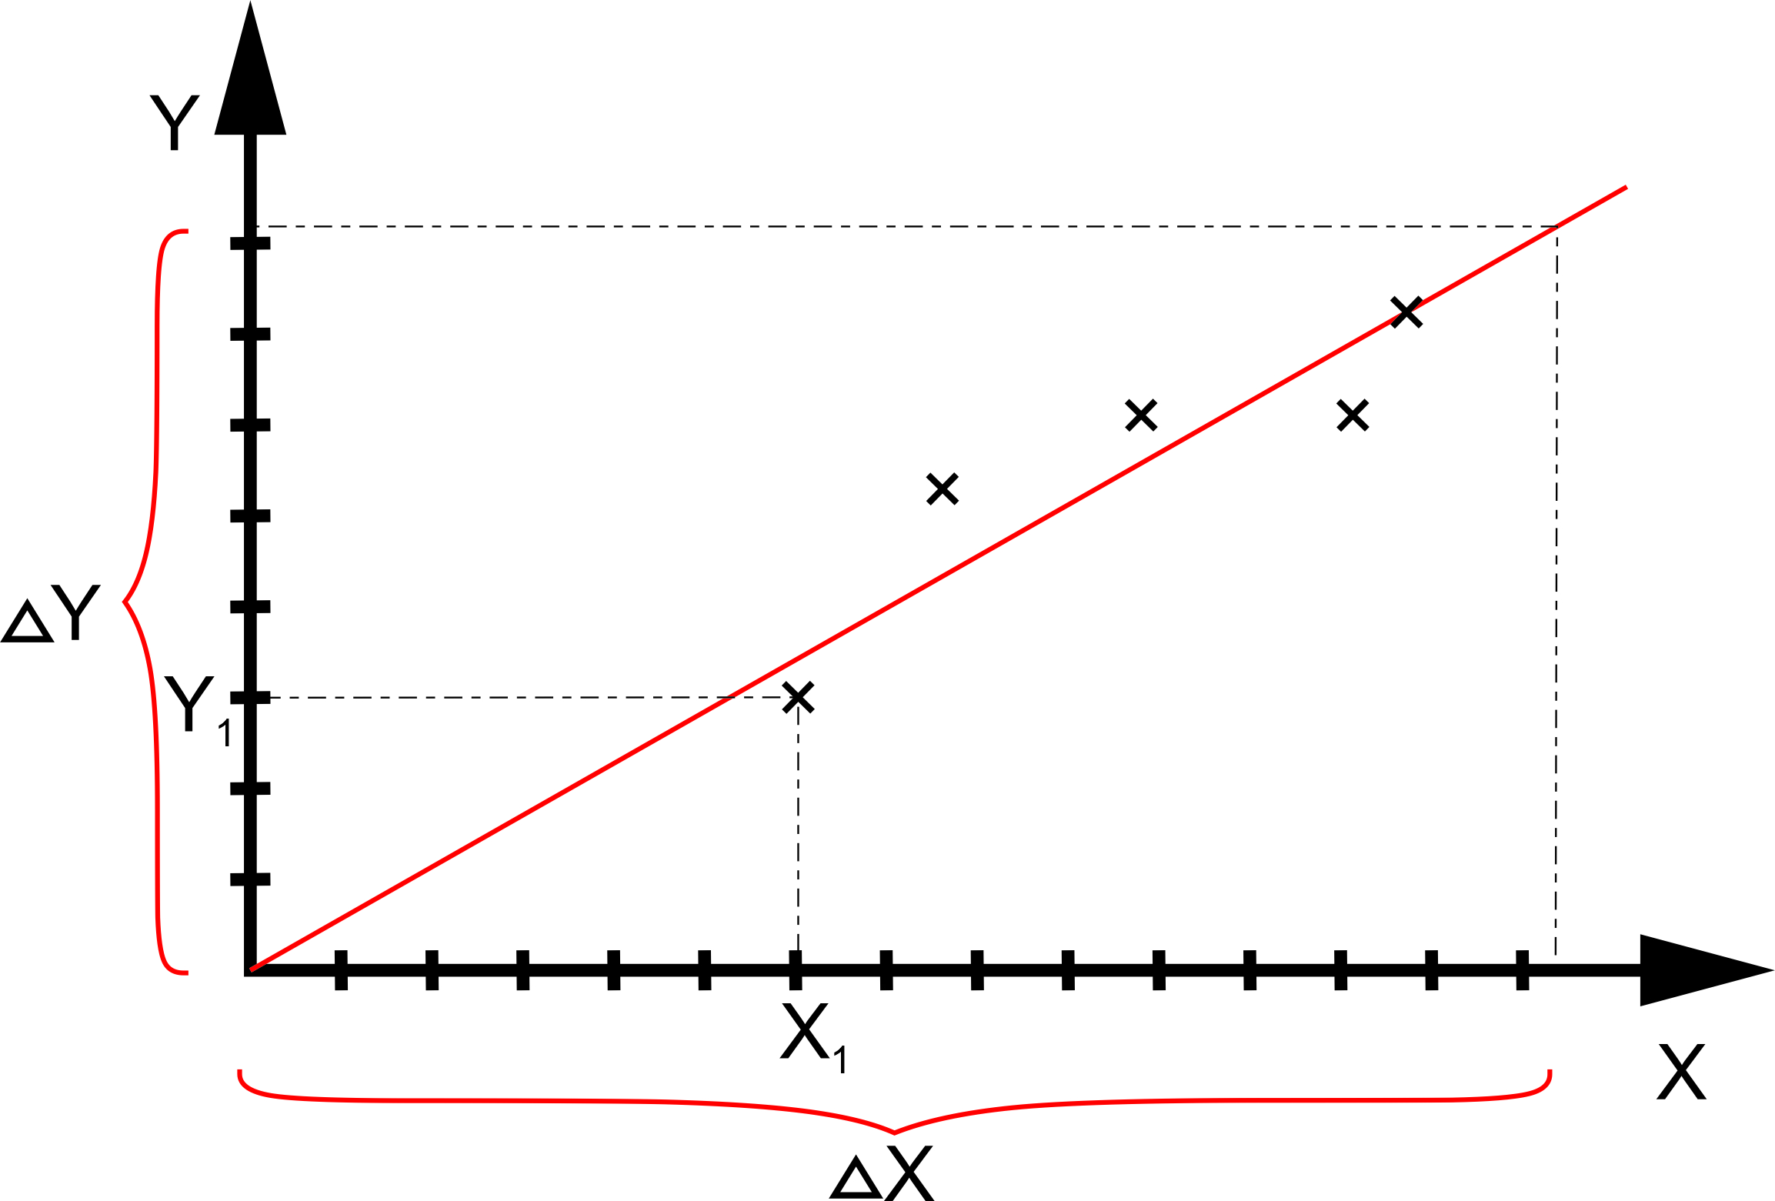

В этом случае коэффициент трения можно определить по формуле .

Ход работы:

1. Провести эксперимент Тоши.
2. Нарисовать таблицу и внести туда количество скрепок.
3. На миллиметровой бумаге изобразить крестиками экспериментальные точки на координатной плоскости.
4. Провести среднюю линию.
5. Определить коэффициент трения.

**Оценивание**

|  |  |
| --- | --- |
| Критерии | Баллы |
| Проведен эксперимент | 4 |
| Оформлена таблица | 4 |
| На графике изображены экспериментальные точки | 4 |
| Правильно проведена средняя линия | 4 |
| Найдено значение коэффициента трения | 4 |

*Максимальный балл -20*